《反冲运动、火箭》教学设计
课 题 |  | 16.4反冲运动 火箭 |  |  | 年级 | 高二 | 授课人 |  | 饶监坚
课 型 |  | 新课 | 上课时间 | 2014-5-7 | 学科 | 物理 | 课时 |  | 1
课程目标 | 知识与  技能 | 1．知道什么是反冲运动。  2．能够用动量守恒定律解释反冲运动并进行简单计算。  3．了解一些火箭的工作原理。
课程目标 | 过程与  方法 | 11．通过生活、生产中的现象介绍反冲运动。  2．通过演示实验加深对反冲运动的理解
课程目标 | 情感态度与价值观 | 1.培养学生动手动脑的能力，发掘学生探索新知识的潜能。  2.体会动量守恒定律在生活生产中的应用。
教学重点 |  | 1．能够认清某一运动是否为反冲运动。2．用动量守恒定律对反冲运动进行解释
教学难点 |  | 动量守恒定律对反冲运动进行定量计算。
教学方法 |  | 教师启发引导，学生讨论、交流、实验
教学过程 |  |  |  |  |  |  |  | 备注
复习回顾：动量守恒定律
一、课堂引入：
【思考】让学生阅读教材P22思考与讨论。思考章鱼是怎么游泳的？
【演示实验】老师当众吹一个气球，然后，让气球开口向自己放手，看到气球直向学生飞去，人为制造一点“惊险气氛”，活跃课堂氛围。
【观看视频】 反击式水轮机原理
提问：实验中，气球为什么会前进呢？视频中，水轮机为什么会旋转起来呢？

看起来很小的几个实验，其中包含了很多现代科技的基本原理：如火箭的发射，人造卫星的上天，导弹发射等。应该如何去解释这些现象呢？就让我们一起来学习吧。

二、进行新课：
1、反冲运动
（1）分析：气球为什么会冲向你们？
教师：引导学生自学书本，展开讨论，得出结论：
生1：当气体从管内喷出时，它具有动量，由动量守恒定律可知，细管会向相反方向运动。
生2：由作用力和反作用力知识知，喷出的气体对周围空气产生作用力，空气也会对它产生反作用力，从而推动细管向前运动。
定义：当静止物体的一部分以一定的速度离开物体时，剩余部分将得到一个反向冲量，向相反的方向运动。这种现象称为反冲。
引导学生：例举现实生活中的反冲事例；喷气式飞机，火箭
思考：这些运动的共同特点是什么？
产生原因：反冲运动是系统内力作用的结果。
特点：
a 物体间相互作用突然发生，时间短，作用强。
b 物体系统所受外力一 般不为零，但远远小于内力。
c 一个物体(系统)分为两个部分，两部分运动方向相反
原理：遵循动量守恒定律
作用前：P = 0
作用后: P' = m v + M V
则根据动量守恒定律有： P' = P
即 m v + M V = 0 故有：V = − ( m / M ) v
负号就表示作用后的两部分运动方向相反。
教师：反冲运动在日常生活及工农业生产中应用广泛，请大家举例说明反冲运动的利与弊。
生：小组讨论后发言。
教师：总结并投影图片。
反击式水轮机 喷气式飞机
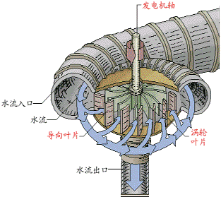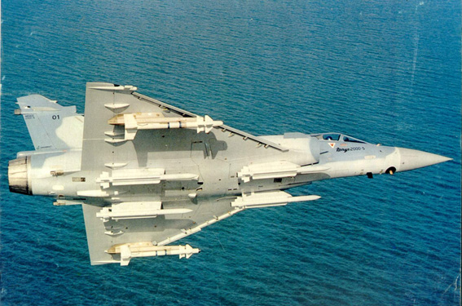
自行榴弹炮
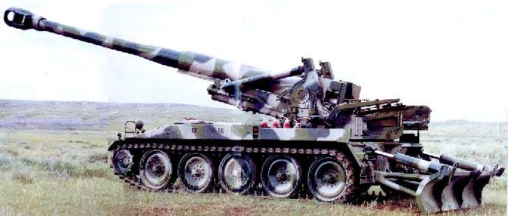
巩固练习：1、把一支枪水平固定在小车上，小车放在光滑的水平面上，枪发射出一颗子弹时，关于枪、弹、车，下列说法正确的是（）
A．枪和弹组成的系统，动量守恒后离不了。
B．枪和车组成的系统，动量守恒不了。
C．三者组成的系统，因为枪弹和枪筒之间的摩擦力很小，使系统的动量变化很小，可以忽略不计，故系统动量近似守恒
D．三者组成的系统，动量守恒，因为系统只受重力和地面支持力这两个外力作用，这两个外力的合力为零
2、机关枪重8Kg，射出的子弹质量为20g，若子弹的出口速度为1000m/s，则机枪的后退速度是多少？

教师：反冲运动的一个重要应用就是火箭的发射，下面就让我们一起来学习。
2、火箭
教师：指导学生看书，了解我国古代火箭特点。
投影古代火箭：
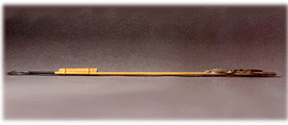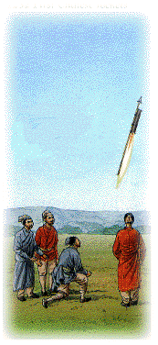
思考分析
设火箭的起飞前质量为M，在Δt时间内以速度V喷射燃气，喷出燃气后火箭的质量是m。求火箭获得的速度v。（忽略阻力和重力的影响）

三、课堂小结

四、作业
a到图书室、阅览室了解有关火箭的知识
b按照课本上“小实验”介绍的方法，自制一枚小火箭
c完成P24“问题与练习”第1题

【板书设计】
反冲运动与火箭
一：反冲运动
1、定义：全品当静止物体的一部分以一定的速度离开物体时，剩余部分将得到一个反向冲量，向相反的方向运动。这种现象称为反冲。
2、反冲运动是系统内力作用的结果
特点：
a 物体间相互作用突然发生，时间短，作用强。
b 物体系统所受外力一 般不为零，但远远小于内力。
c 一个物体(系统)分为两个部分，两部分运动方向相反
3、反冲原理：遵循动量守恒定律
二、火箭
1、工作原理：反冲运动，反冲过程动量守恒。
2、最大飞行速度主要取决以下因素： v =- ( M/m – 1 ) V

（1）喷气速度
（2）质量比：火箭起飞时的质量与火箭除燃料外的箭体质量之比叫火箭的质量比。质量比越大，火箭最终速度越大。

【教学反思】：

